הפחתת הברה כלשהיא
דומינו – במשחק זה יש לחבר כל שתי מילים כשהאחת נוצרת ע"י הפחתת צליל אמצעי (כלשהוא) של המילה השנייה. (יש לגזור את הכרטיסים על הקווים הכהים).
המילים: אווירון-ארון כדור-כר שופר-שור סידור-סיר צהוב-צב נשר-נר ארבע-אבא ענבים-עבים
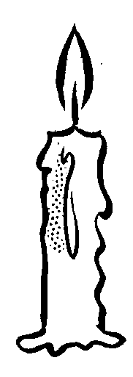
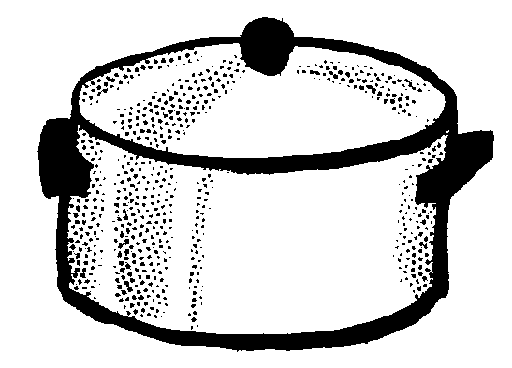
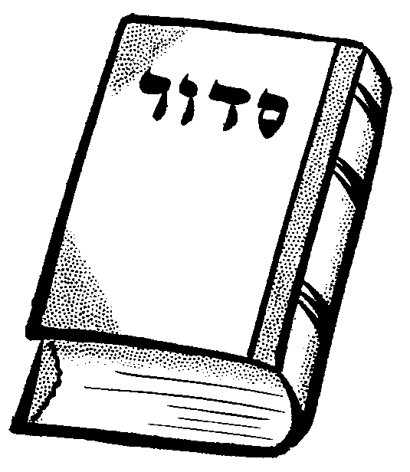
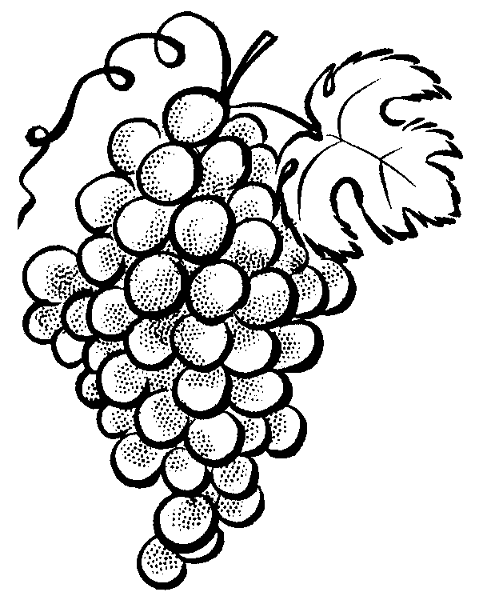
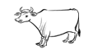
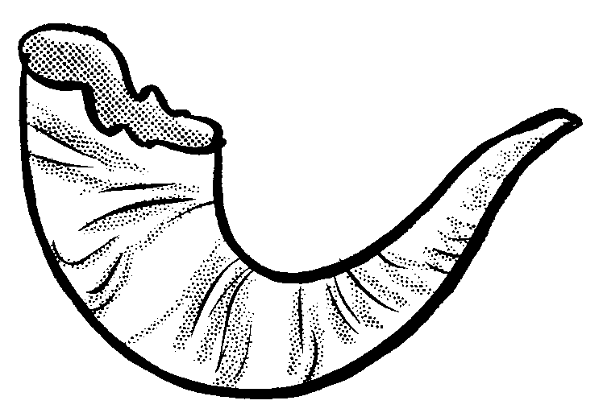
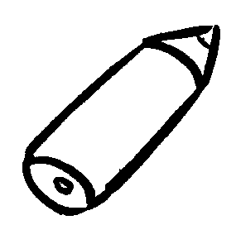
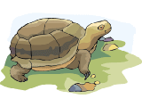
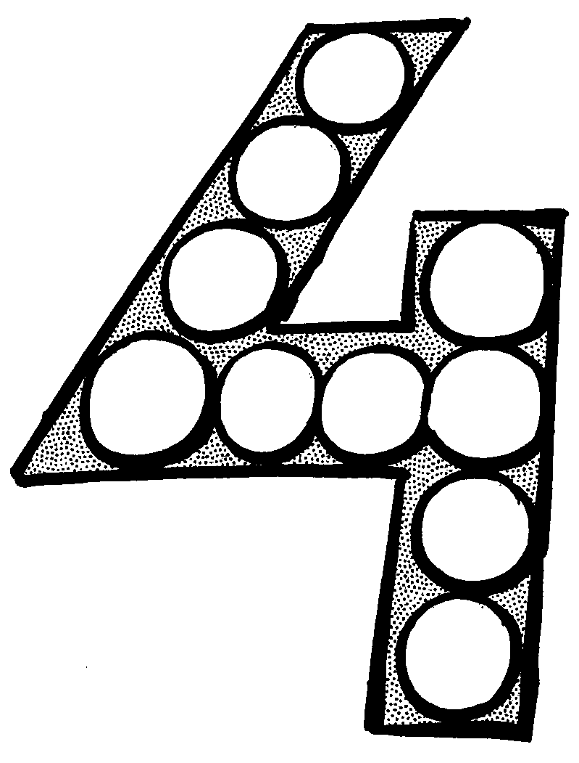
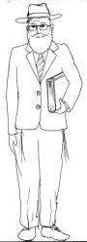
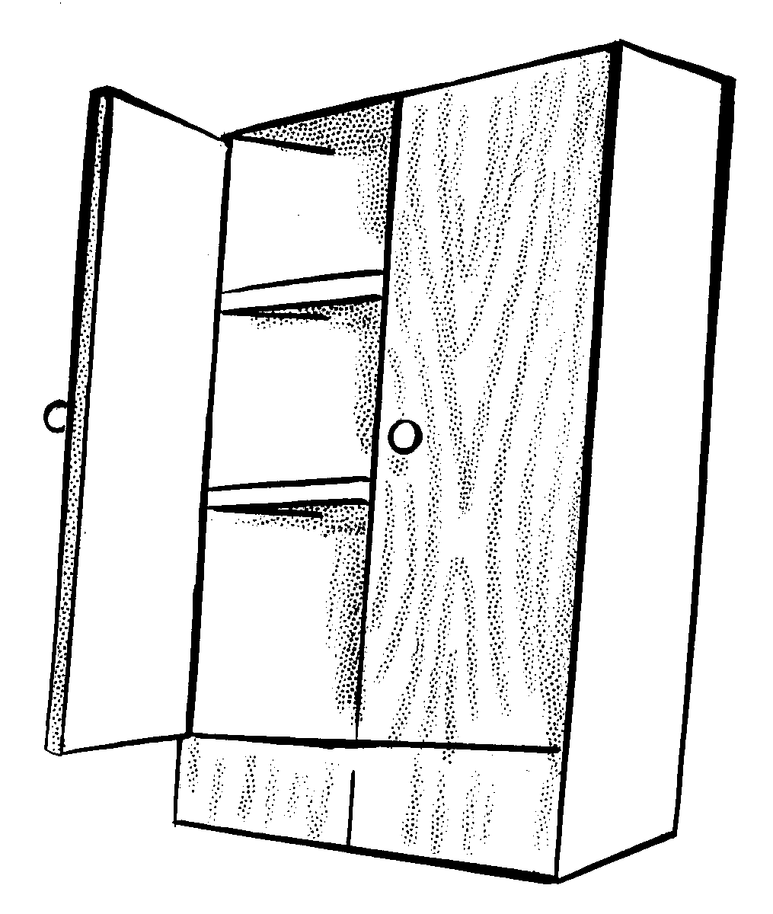
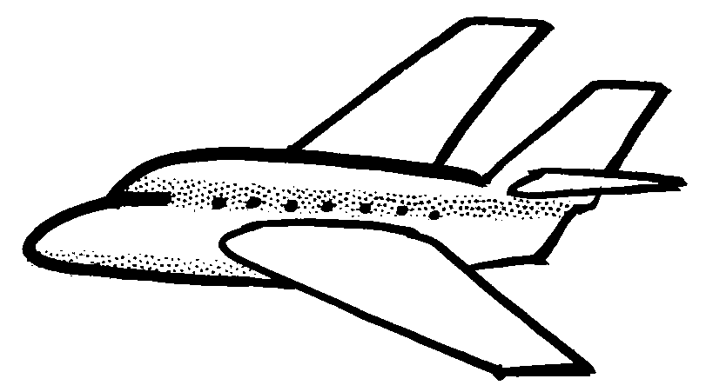
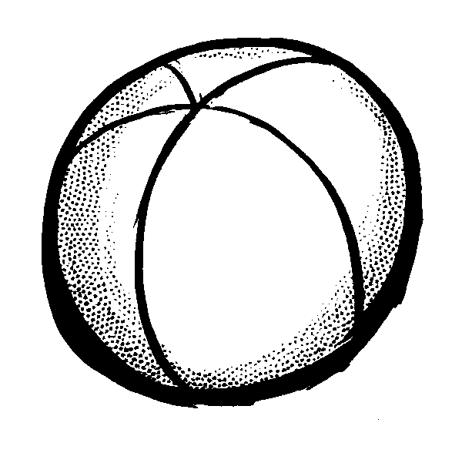
ערכה: מירי רבינוביץ'

